Общение и чтение
Захаров Артем, Садовая Саша. Читать, отвечать на вопросы. Отправить видео или аудио – запись выполненного задания.
Собака и ее тень.
Собака шла по дощечке через речку, а в зубах несла мясо. Увидела она себя в воде и подумала, что там другая собака мясо несет, - она бросила свое мясо и кинулась отнимать у той собаки: того мяса вовсе не было, а свое волною унесло.
И осталась собака ни при чём.
(Л.Н.Толстой)
1.Где шла собака?
2.Что она несла в зубах?
3.Кого она увидела в воде?
4.Что было дальше?
Быков Алеша, Тулуш Лера, Гарт Рома. Читать предложения. Отправить видео или аудио – запись выполненного задания.
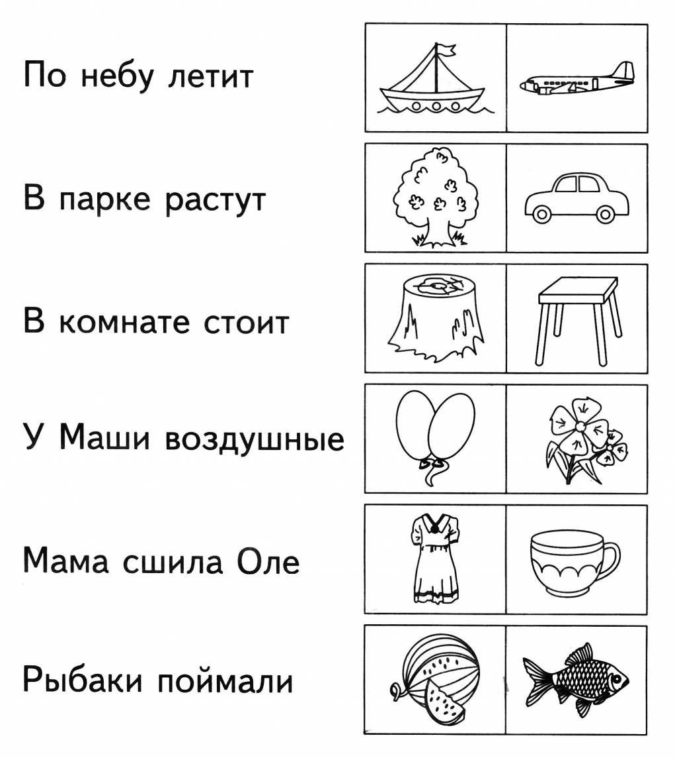

Ермакова Алиса. Составить слова с помощью карточек–букв: муха, комар, пчела, жук, бабочка. Отправить фотографию выполненного задания.
Мазаев Паша. Эл. тетрадь – букварь «Учимся считать и писать» - Буква Е. Отправить фотографию выполненного задания.

ИЗО
Задания по ИЗО смотреть на сайте школы - https://31everest.uralschool.ru
В разделе «Дистанционное обучение» - «1-3 В класс».
Фотографии выполненного задания скидывать на почту школы - everest.distant@yandex.ru

Математика/математические представления
Захаров Артем, Садовая Саша. Выполнить задания. Отправить фотографию выполненного задания.
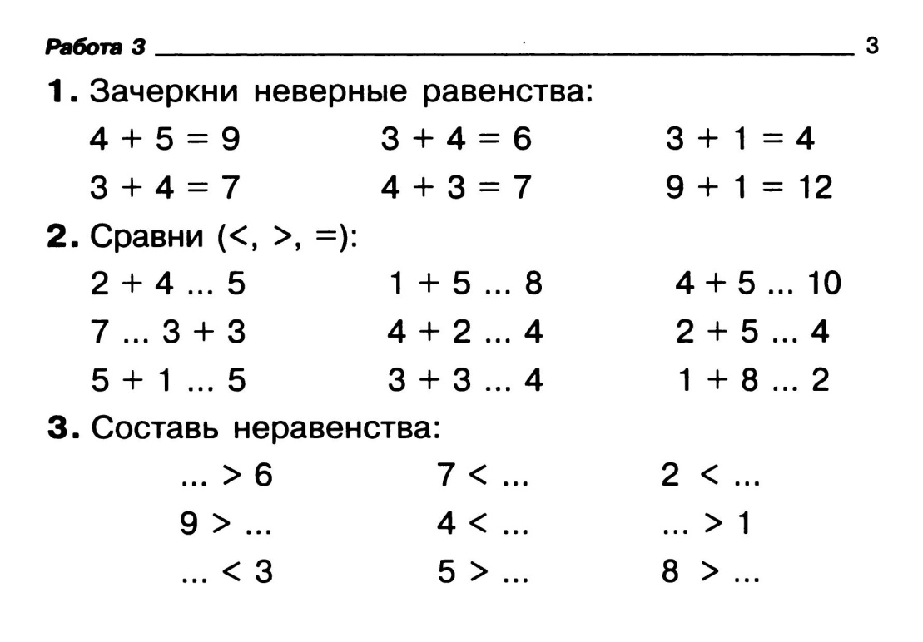

Быков Алеша, Гарт Рома, Мазаев Паша, Тулуш Лера, Ермакова Алиса.
Выполнить задание. Отправить фотографии выполненных заданий.
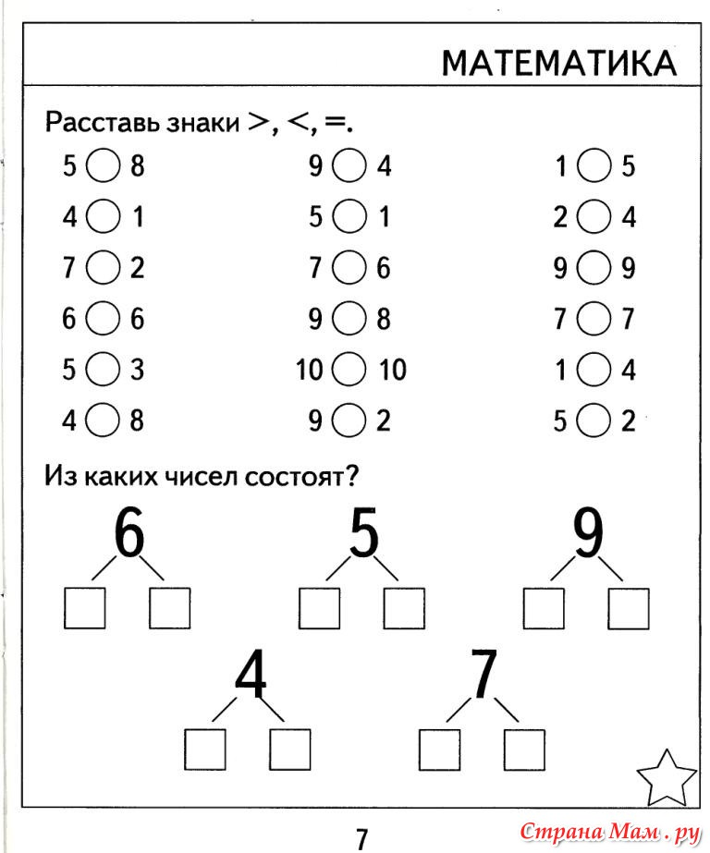

Письмо
Захаров Артем. Прочитать. Списать. Отправить фотографию выполненного задания.

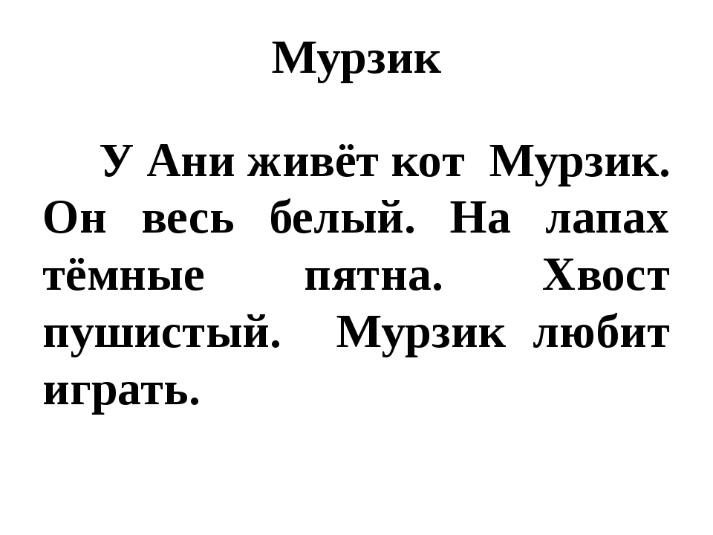

Садовая Саша, Гарт Рома, Мазаев Паша, Ермакова Алиса, Новиков Кирилл. Продолжать прописывать пропись (1 страницу). Отправить фотографию выполненного задания.

Быков Алексей, Тулуш Валерия. Выполнить задание. Отправить фотографию.
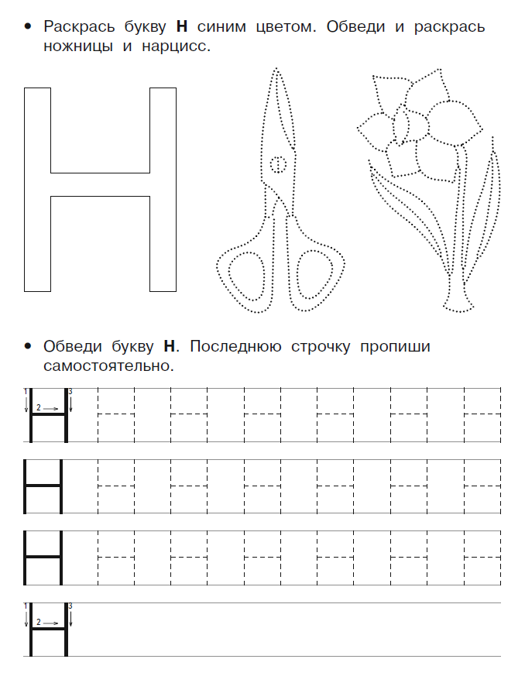

ОБЖ
Рассмотреть картинку, ответить на вопросы. ФОТООЧЕТ НЕ НУЖЕН!

